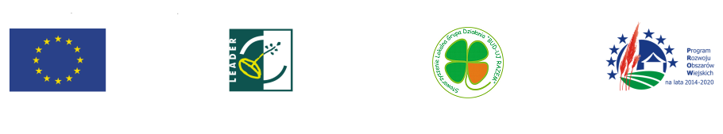
„Europejski Fundusz Rolny na rzecz Rozwoju Obszarów Wiejskich:
Europa inwestująca w obszary wiejskie”

Operacja pn. ….(tutaj wpisać tytuł zadania grantowego)
współfinansowana jest ze środków Unii Europejskiej
Programu Rozwoju Obszarów Wiejskich na lata 2014-2020
poddziałanie 19.2 „Wsparcie na wdrażanie operacji w ramach
strategii rozwoju lokalnego kierowanego przez społeczność”
w ramach projektu grantowego:
,,Rozwój i wyposażenie ogólnodostępnej niekomercyjnej infrastruktury kulturalnej w tym inwestycje innowacyjne i/lub wpływające na ochronę środowiska i przeciwdziałanie zmianom klimatu”
Grantodawca: Stowarzyszenie Lokalna Grupa Działania „BUD-UJ RAZEM”

